Onze ervaring leert dat na de eerste verbeteringen (het laaghangend fruit), in de eerste paar maanden na de workshop, vaak tegen complexere knelpunten wordt aangelopen op de huisartsenpraktijk, zoals:
- De telefonische bereikbaarheid staat onder druk door de enorme hoeveelheid aan telefoontjes.
- De agenda van de huisarts en assistentes zijn overvol en het werk lijkt nooit af te zijn.
- Bij de postverwerking gaat veel mis: de routing is niet optimaal.
- Het spreekuur loopt regelmatig uit waardoor het werk nooit af is.
- Er komen patiënten bij de huisarts die beter bij een andere zorgverlener zouden passen.
- De huisarts wordt geregeld (telefonisch) gestoord tijdens het spreekuur.
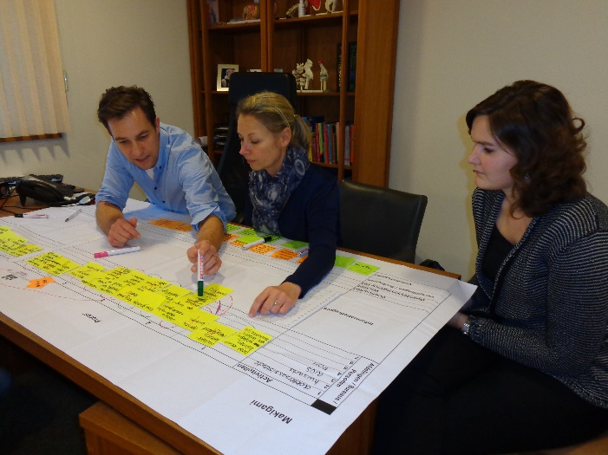
De bovengenoemde knelpunten zijn met een procesanalyse (makigami) goed in kaart te brengen en uiteindelijk te verbeteren.
We starten met het in kaart brengen van de huidige situatie van een proces. Dit proces moet een knelpunt zijn waar alle medewerkers uit de praktijk last van hebben.
We gaan het hele proces in kleine stappen uitschrijven, zodat duidelijk wordt welke persoon welke stappen uitvoert op welk moment. De ervaring leert dat bij het onderzoeken hiervan automatisch knelpunten en verbeterideeën naar boven komen.
Als alle stappen helder zijn, gaan we kijken welke stappen van waarde zijn voor de patiënt en welke stappen niet van waarde zijn voor de patiënt. We bekijken alles vanuit de patiënt, door de ogen van de patiënt.
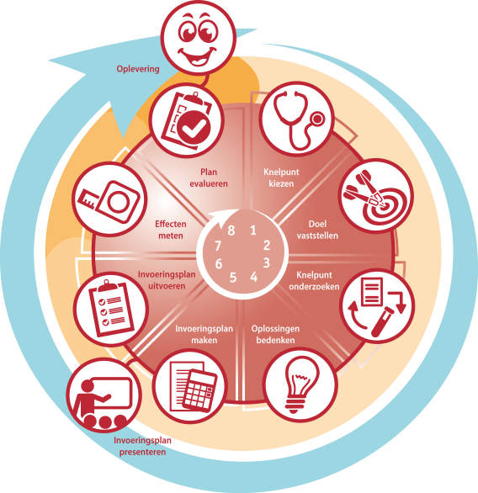
Vervolgens bedenken we een roze wolk, wat zou het meest ideale zijn in dit proces. Hierna gaan we een nieuw proces bedenken, uitgaande van de processtappen die van waarde zijn voor de patiënt zijn. Bronoorzaken worden duidelijk en kunnen vervolgens worden geëlimineerd. Vervolgens implementeren we het nieuwe plan in de werkzaamheden in de praktijk.
We werken volgens de PDCA cirkel zodat er geen stappen over worden geslagen.
Het aantal deelnemers is 5 à 6 personen, zoveel mogelijk verschillende disciplines.
Het traject duurt in totaal ongeveer 3 maanden, waarvan 12 uur worden begeleid door ‘Lean in de eerste lijn’. (www.L-1-L.nl)

Een makigami geeft ontzettend veel inzicht in wat alle praktijkmedewerkers doen in de praktijk rondom 1 proces. Vaak zit hier overlap in tussen medewerkers (dus worden er dezelfde acties uitgevoerd door meerdere personen), of voert de ene medewerker de stappen net wat anders uit dan de andere. Dit kan veel extra werk opleveren of het proces ingewikkelder maken. Daarnaast kunnen veel stappen vaak eenvoudiger, of kunnen er stappen overgeslagen worden met een nog beter eindresultaat.
Het gaat om het maken van het optimale proces met zo min mogelijk inspanningen van de juiste personen op het juiste moment met het oog op een goed eindresultaat.
Door de inspanningen middels het maken van een makigami volgens een duidelijke structuur, krijgt de praktijk een goed inzicht hoe processen verlopen en hoe deze verbeterd kunnen worden.
Met dit inzicht en deze inspanningen, kunnen ook andere processen onder de loep genomen worden. Daarbij leert iedereen ook om een toekomstig te maken proces op een andere manier vorm te geven.
Deze investering levert ontzettend veel tijdswinst voor praktijk en patiënt én werkplezier op.

Programma procesanalyse: primair proces

1e bijeenkomst onder begeleiding: Duur 4 uur

18.00 – 18.30: Presentatie met uitleg over een procesanalyse
18.30 – 18.45: Vaststellen begin en eind van proces / knelpunten / doel bepalen
18.45 – 20.00: Analyse stappen proces
20.00 – 20.15: Pauze
20.15 – 21.30: Analyse stappen proces
21.30 – 21.45: Vastleggen doorlooptijd en werktijd / doel en knelpunten nalopen / waardetoevoegende stappen markeren
21.45 – 21.50: Actiepunten vastleggen gekoppeld aan persoon
21.50 – 22.00: Evaluatie en afsluiting en vervolgafspraak maken

- Knelpunt onderzoeken:
Een procesanalyse maken van een knelpunt waar iedereen veel last van heeft. Als voorbeeld drukte aan de telefoon, agendabeheer etc. (aantal deelnemers: 5 a 6 personen en betrokken manager). Vooraf dienen er metingen verricht te worden door de praktijkmedewerkers. Deze metingen betreffen het aantal keer een knelpunt
voorkomt, op welk moment en bij wie.

De analyse van de stappen van het proces wordt gedaan op een gestructureerde manier en het aanleren om hierin grondig en doeltreffend te werk te gaan:
- Vaststellen wat het begin en het einde van het proces is
- Vaststellen welke professionals in dit proces een rol spelen
- Bevragen wat de opeenvolgende stappen zijn:
  - Wie doet wat precies?
  - Wanneer gebeurt dat?
  - Hoe wordt dat gedaan?
  - Wat gaat er goed?
  - Wat gaat er niet goed?
  - Welke materialen worden gebruikt?
  - Hoe vindt de overdracht plaats?
- Op deze manier komen knelpunten en verbeterideeën aan de orde.
- Vastgelegd welke processtappen waarde toevoegen voor de patiënt en welke niet.

Alles wordt vastgelegd op een groot wit vel papier:
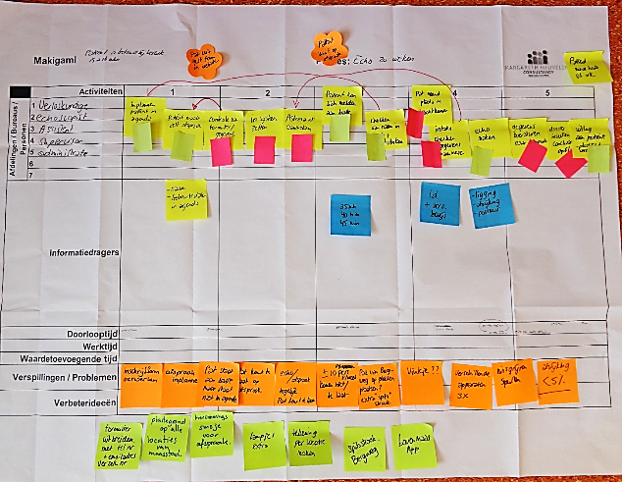
Voor alle disciplines in de huisartsenpraktijk geeft dit inzicht in welke acties zij uitvoeren en welke niet, wat van meerwaarde is voor de praktijkvoering en wat deze acties van uitwerking hebben op andere medewerkers.
Daarnaast zet het maken van deze makigami iedereen aan tot het nadenken over processen, en leert om deze in de toekomst kritisch met een metaview te bekijken.
De huisartsen leren om procesverbeteringen op een optimale wijze op te zetten of te verbeteren. Ze gaan hierdoor andere dagelijkse processen ook bekijken en analyseren met een ‘nieuwe’ bril en nieuwe inzichten.

- Doel van dit traject:
Het doel dat bereikt dient te worden door het maken van de makigami, bepalen de deelnemers tijdens 1e bijeenkomst.

2e bijeenkomst onder begeleiding: Duur 4 uur

18.00 – 18.15: Welkom en introductie
18.15 – 18.30: Gezamenlijk makigami dagdeel 1 doornemen
18.30 – 18.50: Roze wolk maken (wat zou een ieder willen als dit proces goed zou verlopen)
18.50 – 20.00: Nieuw proces bedenken
20.00 – 20.15: Pauze
20.15 – 21.15: Nieuw proces vastleggen
21.15 – 21.30: Nieuw proces checken aan eerder vastgelegde knelpunten en doelen
21.30 – 21.45: Actiepunten vastleggen gekoppeld aan persoon
21.45 – 22.00: Evaluatie en afsluiting en vervolgafspraak maken

- Oplossingen bedenken:
Nieuw proces wordt bedacht door de dezelfde deelnemers als dagdeel 1. Hierin worden zoveel mogelijk verspillingen, die in het huidige proces aanwezig zijn, geëlimineerd.
Allereerst wordt een ‘roze wolk’ gecreëerd door de deelnemers. Zij moeten nadenken over oplossingen voor het proces, zonder daarbij gehinderd te worden door praktische belemmeringen. Dit geeft goede inzichten en leert iedereen om out of the box te denken.
Daarna worden de processtappen die in dagdeel 1 bestempeld zijn als ‘waardetoevoegend’ in ieder geval meegenomen in het nieuwe proces. Processtappen die noodzakelijk zijn en processtappen die knelpunten oplossen of verbeteren worden toegevoegd om het proces compleet te maken.

Bij het maken van dit nieuwe proces komen vanzelf actiepunten naar voren om het proces daadwerkelijk ook in te kunnen voeren in de praktijk. Denk aan het maken van Een-punt-lessen (EPL) en taakanalyses.

Leerpunten huisartsen: leiden van procesverbetering, leiding nemen, inzicht vergroten door stellen van juiste vragen en eigen inzicht in processen verbeteren.
Leren door ook te doen, geeft hierbij het meeste inzicht en beste resultaat.

Deelnemers gaan dan zelfstandig aan de slag:

- Invoeringsplan maken:
Invoeringsplan maken met dezelfde deelnemers. Hier zullen visuele hulpmiddelen gemaakt worden zoals EPL, taakanalyses etc.
Duur: 4 uur

- Presentatie van het invoeringsplan:
De betrokken medewerkers presenteren aan de rest van het team het nieuwe plan. Anderen mogen wel meedenken tijdens het tot stand komen van het plan en zullen steeds betrokken worden. Het is niet meer mogelijk tijdens de presentatie zaken aan te passen indien collega’s het niet eens zijn met het plan.
Duur: 1 uur tijdens een overleg door het verbeterteam.

3e bijeenkomst onder begeleiding: Duur 4 uur

18.00 – 18.30: Invoeringsplan presenteren. Stand van zaken presenteren.
18.30 – 19.00: Leren om knelpunten in uitvoering/proces analyseren, bespreken en feedback
19.00 – 21.30: Maken van taakanalyses en EPL doornemen en leren deze verder te
verbeteren / optimaliseren en over te dragen aan collega’s.
21.30 – 22.00: Evaluatie en vastleggen vervolgtraject in praktijk.

Huisartsen leren om feedback van praktijkmedewerkers op het nieuwe plan te verwerken, zodat het nieuwe plan door iedereen ‘gedragen’ wordt.
De ontstane knelpunten worden hierbij geanalyseerd en er wordt geleerd om oplossingen hiervoor mee te nemen in de uitvoering.
Er vindt kennisoverdracht plaats over het maken van een taakanalyse en EPL in de praktijk en de manier waarop deze overgedragen en ingezet kunnen worden.

- Invoeringsplan uitvoeren
Het plan wordt uitgevoerd door de medewerkers. Indien nodig worden de taakanalyses en EPL geleerd aan de overige collega’s.
Duur: 0,5 dag

Deelnemers gaan weer zelfstandig aan de slag:

- Effecten meten:
Dezelfde metingen worden verricht die voorafgaand aan de procesanalyse ook zijn gedaan. Hoe vaak wordt de huisarts gestoord in zijn spreekuur? Hoe vaak belt een patient en moet je het antwoord schuldig blijven omdat de uitslag nog niet bekeken is?

- Plan evalueren:
Na 3 maanden wordt het plan geëvalueerd door het team. Dit staat na 3 maanden standaard op de agenda van het overleg. Wat gaat er goed, wat heeft nog extra aandacht nodig? Waar loop je tegen aan wat nog bijsturing nodig heeft.

- Oplevering van het plan:
De medewerkers zien voortgang en verbetering in de praktijk.

Wat | Wie | Duur | Begeleiding
Procesanalyses maken van primair proces | 5 a 6 deelnemers (is afhankelijk van de grootte van het proces) | 3 maanden | 12 uur

Leerdoelen voor huisartsen:
Inzicht in knelpunten in de praktijk krijgen,
Inzicht in de rol van de huisarts in de praktijkprocessen,
Inzicht op welke manier je invloed hebt om processen te verbeteren,
Inzicht krijgen in het feit dat je heel veel knelpunten zelf creëert.

